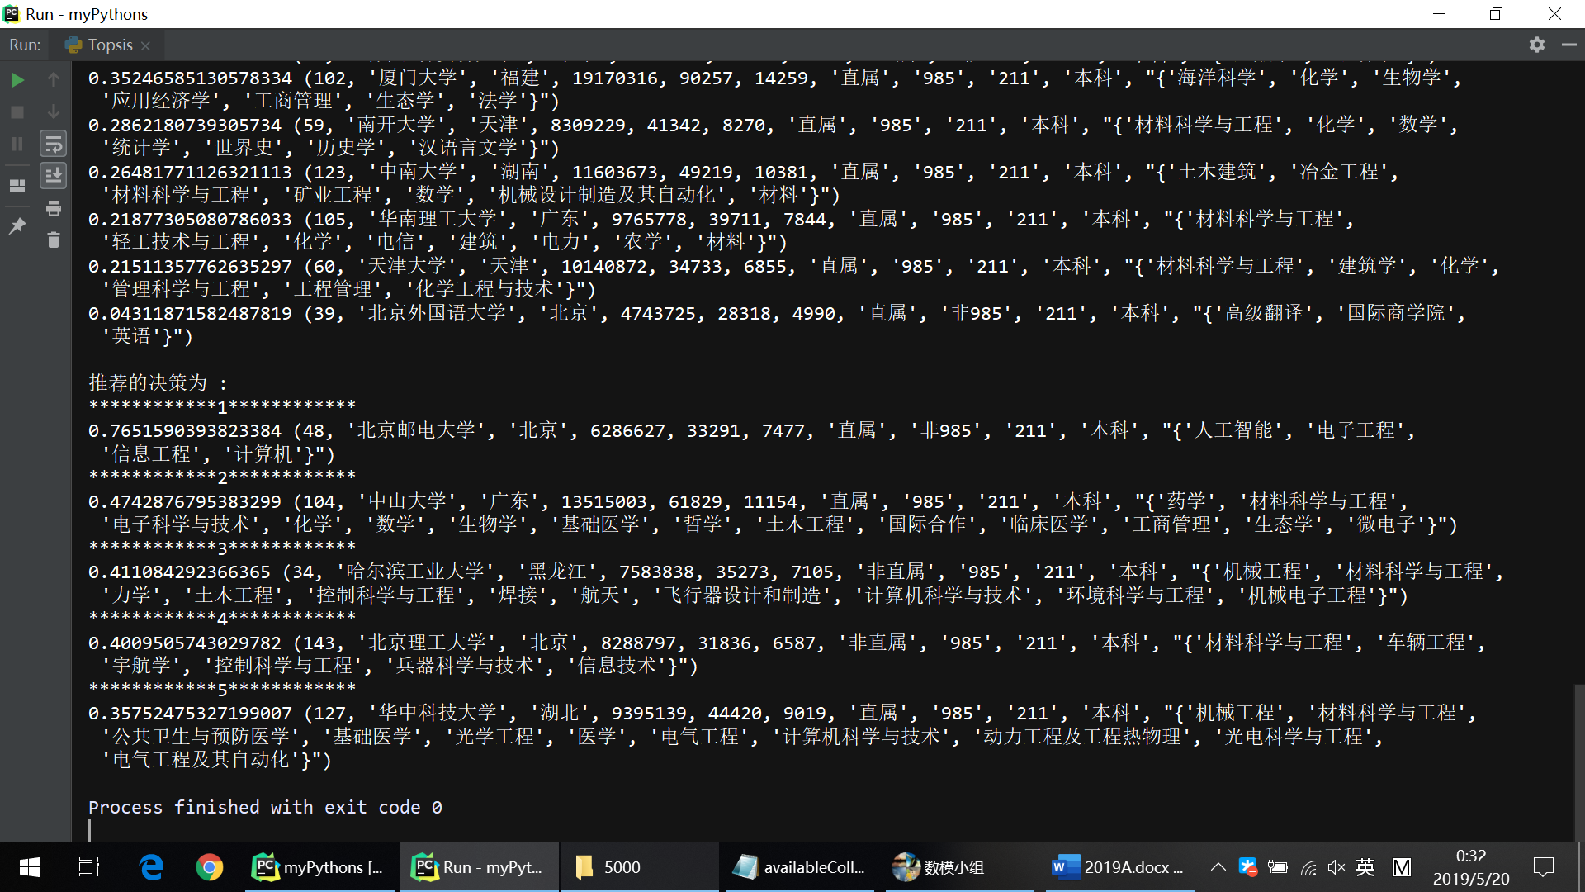 A高考志愿最佳填报问题

通常高考填志愿需要考虑许多因素，如考生兴趣，将来的就业深造机会，填报学校的整体实力（f985, f211, ）、专业特色、社会认可度、填报学校的地理位置等。请你从数学建模角度帮助考生解决如下问题：

1. 确定填报志愿可能需要考虑的各类因素以及刻画这些因素的指

标，你考虑的因素必须包括（但不限于）前面提到的那些因素；

二．建立描述各指标的定量化方法，根据你的模型，给出各单项指标排名最优的前10个选择（诸如专业特色等只需给出其中的某个专业的结果）；

三.建立最优志愿填报模型，为下面3类学生各推荐5个适当的学校，考生A：2高考成绩排名为2000名，且喜欢经济管理学科；考生 B:江苏省的高考成绩排名为5000名，且喜欢计算机人工智能类学科;考生C：江苏省高考成绩排名15000名，没有明确专业兴趣。

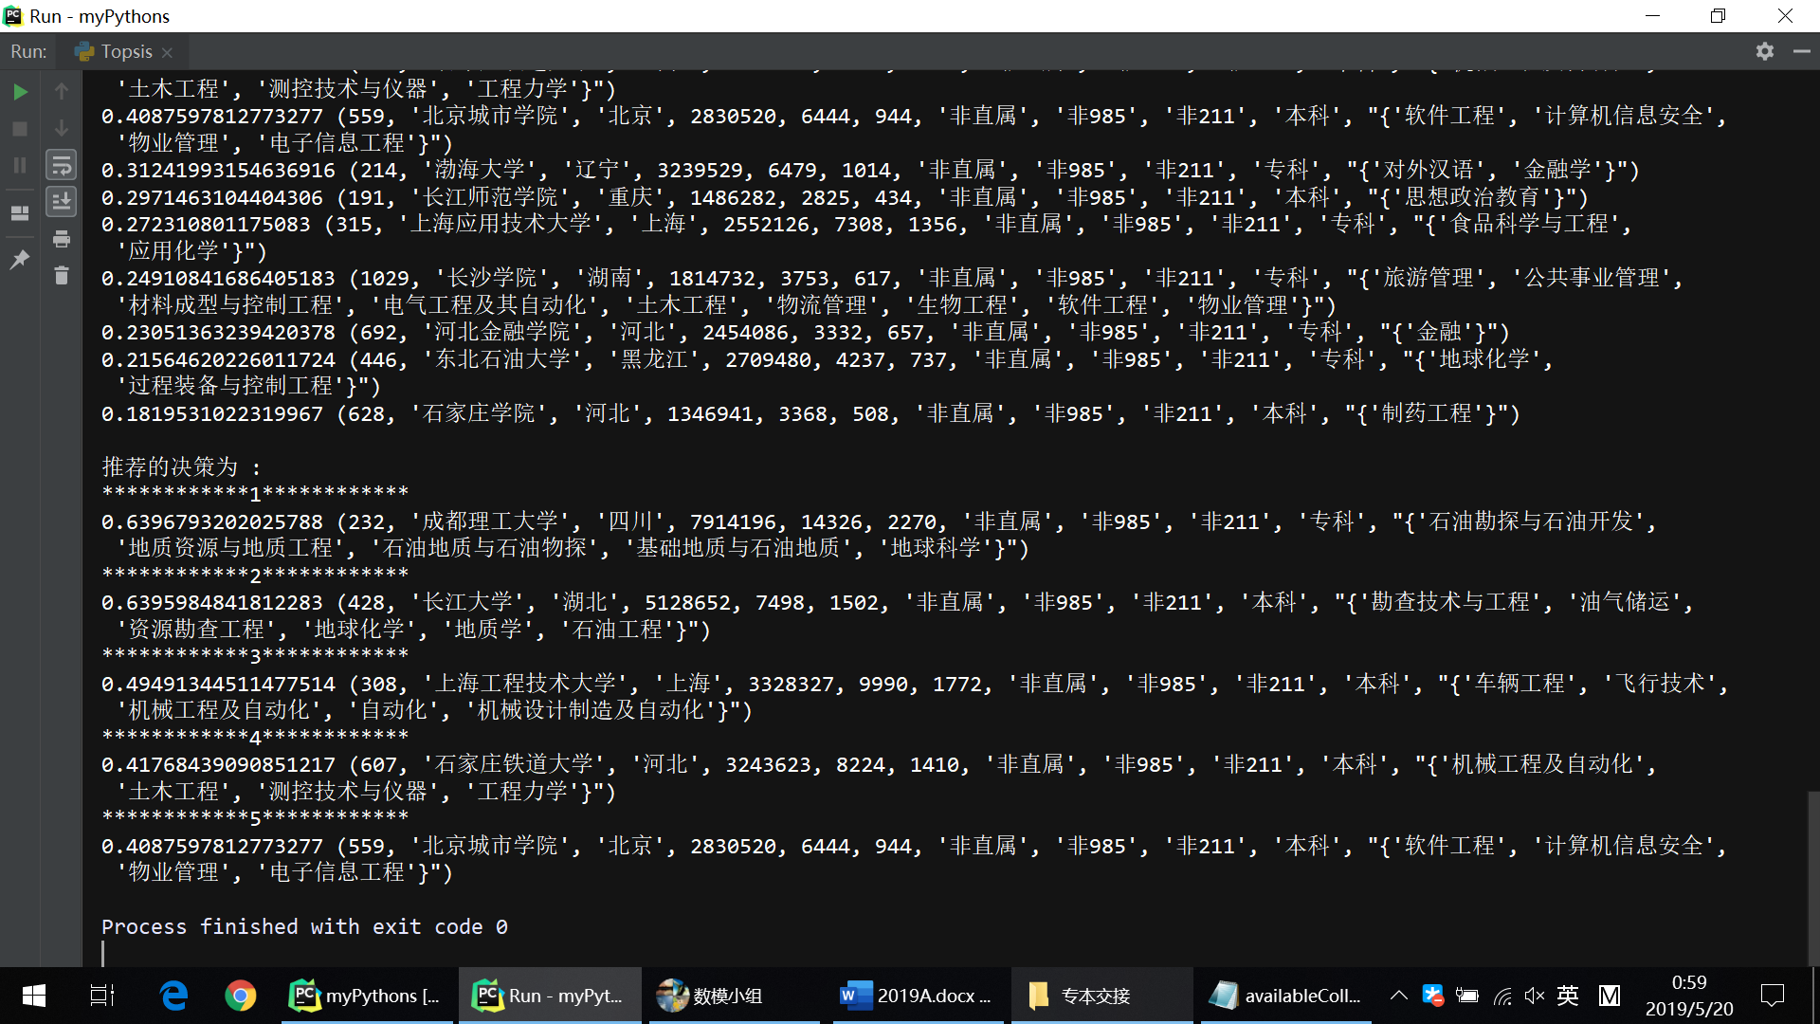四．那些高考成绩位于本科投档线附近的考生，很有可能纠结于选择本科还是专科，根据你的模型，你能否给他（她）一个明确的选择，请说明理由。